**МКОУ «Шилягинская СОШ»**

**Село Шиляги**

**Кайтагский район**

**РД**

**«России верные сыны»**

**Ко дню памяти о россиянах, исполняющих свой служебный долг за пределами Отечества**

**Классный час**

**5 класс**

**Классный руководитель**

**Шахбанова Разият Магомедовна**

27 февраля 2025 г

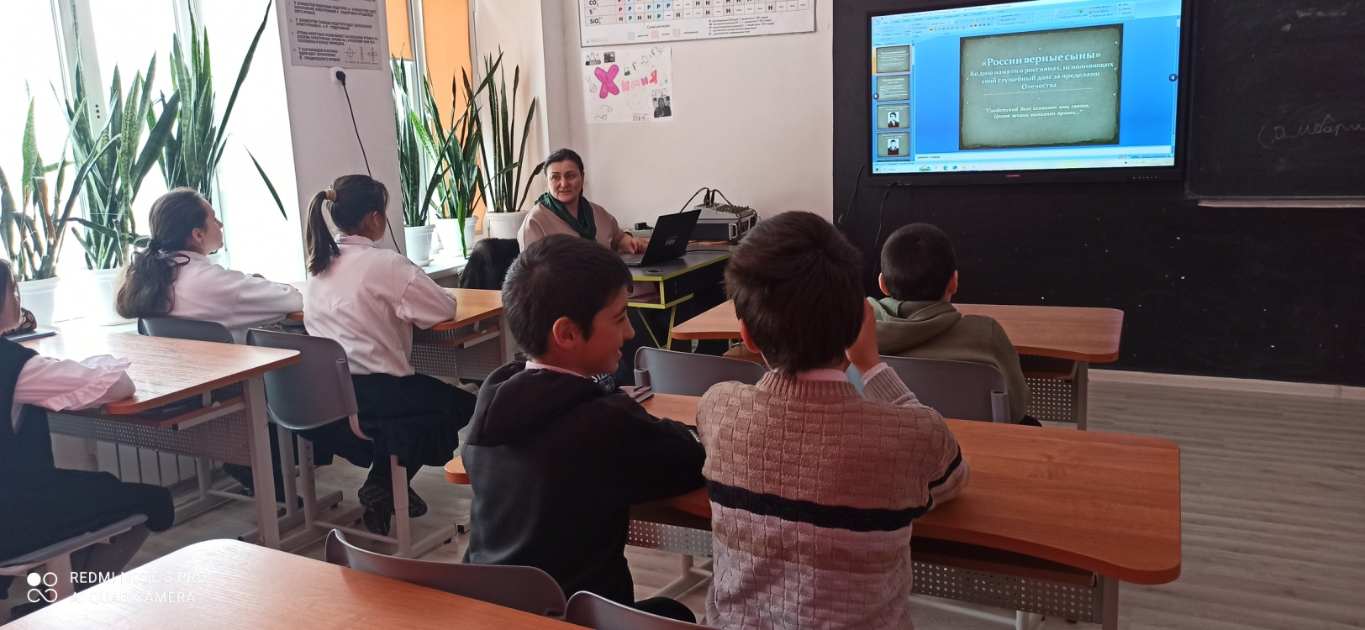

**Цель:**

- формирование у обучающихся чувства патриотизма, любви к Отечеству на примере старших поколений, готовности к служению Отечеству и его защите.

**Задачи:**

- усвоение обучающимися мировоззренческих понятий “честь”, “долг”;

- формирование у обучающихся активной гражданской позиции, ответственности за судьбу страны;

- углубление знаний о боевых подвигах своих соотечественников во имя свободы и независимости Родины;

- развитие умений читать и слушать стихи.

**Ход занятия:**

**Клип 1«Мы уходим»**

-Как вы думаете, о чем этот клип?**(вывод советских войск их Афганистана)**

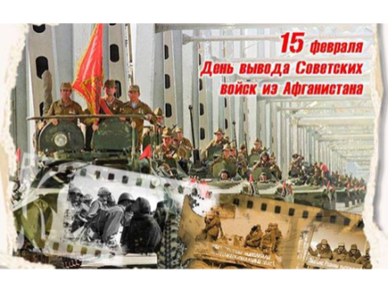-15 февраля наша страна уже который год отмечает очень важный день – день вывода Советских войск из Афганистана. Этот день стал днем памяти о тех, что ушел и не вернулся. **«России верные сыны» - имя нашей встречи.**

Война в Афганистане, Чечне, Сирии, Украине кажется очень далекой – на экранах телевизоров и страницах газет она выглядит почти не страшной. Но снаряды этих войн, хоть и рвутся далеко от нашего порога, отзываются в наших домах эхом горя и потерь.

Россия - суверенное государство, исполняющее свой долг по отношению к другим государствам. Если другие государства просят нашу страну заступиться за них, то Россия всегда защищает слабых.

Решение участвовать в  военных операциях и помогать дружественным странам принесли многие утраты. Но они стали уроком мужества для всех россиян и вписали в историю страны имена новых героев, о которых мы будем скорбеть и которыми будем гордиться.

Наше мероприятие мы посвящаем памяти россиян, которые исполняли и исполняют свой долг за пределами Отечества. Дата 15 февраля была введена в знак памяти о соотечественниках, проявивших самоотверженность и преданность Родине в период участия в боевых действиях за пределами нашей страны.

В рамках мероприятия пройдет конкурс стихов. Представляем жюри:……………

Мероприятие пройдет в несколько блоков, где воспитанницы будут читать стихи о тех, кто защищал нашу свободу и жизнь.

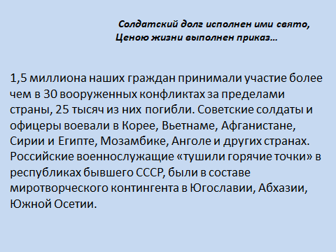

**Стих:**

За то, чтоб кто-то нес в руках цветы,

В своих руках они держали автоматы.

Не для войны рождаются солдаты,

А для того, чтоб не было войны.

**(Слайды )**

Историки подсчитали, что после Второй мировой войны 1,5 миллиона наших граждан принимали участие более чем в 30 вооруженных конфликтах за пределами страны, 25 тысяч из них погибли. Советские солдаты и офицеры воевали в Корее, Вьетнаме, Афганистане, Сирии и Египте, Мозамбике, Анголе и других странах. Российские военнослужащие «тушили горячие точки» в республиках бывшего СССР, были в составе миротворческого контингента в Югославии, Абхазии, Южной Осетии.

Самый жестокий из всех вооруженных конфликтов, в которых участвовала Россия за последние 50 лет, состоялся на территории Афганистана.

**(слайд )**

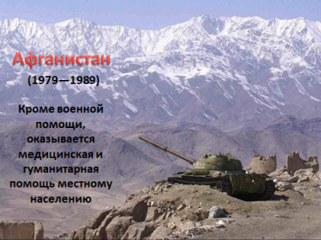

**1. Афганская война (1979—1989)**

**Афганская война**— военный конфликт на территории [Демократической республики Афганистан](https://infourok.ru/go.html?href=https%3A%2F%2Fru.wikipedia.org%2Fwiki%2F%25D0%2594%25D0%25B5%25D0%25BC%25D0%25BE%25D0%25BA%25D1%2580%25D0%25B0%25D1%2582%25D0%25B8%25D1%2587%25D0%25B5%25D1%2581%25D0%25BA%25D0%25B0%25D1%258F_%25D0%25A0%25D0%25B5%25D1%2581%25D0%25BF%25D1%2583%25D0%25B1%25D0%25BB%25D0%25B8%25D0%25BA%25D0%25B0_%25D0%2590%25D1%2584%25D0%25B3%25D0%25B0%25D0%25BD%25D0%25B8%25D1%2581%25D1%2582%25D0%25B0%25D0%25BD) .За время боевых действий российские военнослужащие проявляли чудеса героизма- 86 человек получили звание Герой Советского Союза (28-посмертно), сотни тысяч были награждены медалями и орденами за боевые подвиги. За время войны пропали без вести и оказались в плену 417 военнослужащих, из них на родину вернулись только 130.В Афганистане наши солдаты воевали 9 лет, 1 месяц, 21 день.

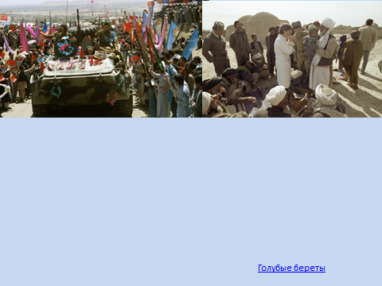

**(СТИХИ)**

**Клип про Афганистан (голубые береты).Кукушка**

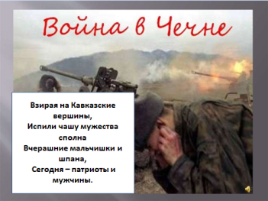**Первая Чеченская война** началась [11 декабря](https://infourok.ru/go.html?href=https%3A%2F%2Fru.wikipedia.org%2Fwiki%2F11_%25D0%25B4%25D0%25B5%25D0%25BA%25D0%25B0%25D0%25B1%25D1%2580%25D1%258F) [1994 года](https://infourok.ru/go.html?href=https%3A%2F%2Fru.wikipedia.org%2Fwiki%2F1994_%25D0%25B3%25D0%25BE%25D0%25B4)  и длилась по  [31 августа](https://infourok.ru/go.html?href=https%3A%2F%2Fru.wikipedia.org%2Fwiki%2F31_%25D0%25B0%25D0%25B2%25D0%25B3%25D1%2583%25D1%2581%25D1%2582%25D0%25B0) [1996 года](https://infourok.ru/go.html?href=https%3A%2F%2Fru.wikipedia.org%2Fwiki%2F1996_%25D0%25B3%25D0%25BE%25D0%25B4).[Война](https://infourok.ru/go.html?href=https%3A%2F%2Fru.wikipedia.org%2Fwiki%2F%25D0%259F%25D0%25B5%25D1%2580%25D0%25B2%25D0%25B0%25D1%258F_%25D1%2587%25D0%25B5%25D1%2587%25D0%25B5%25D0%25BD%25D1%2581%25D0%25BA%25D0%25B0%25D1%258F_%25D0%25B2%25D0%25BE%25D0%25B9%25D0%25BD%25D0%25B0) сопровождалась большими людскими жертвами.

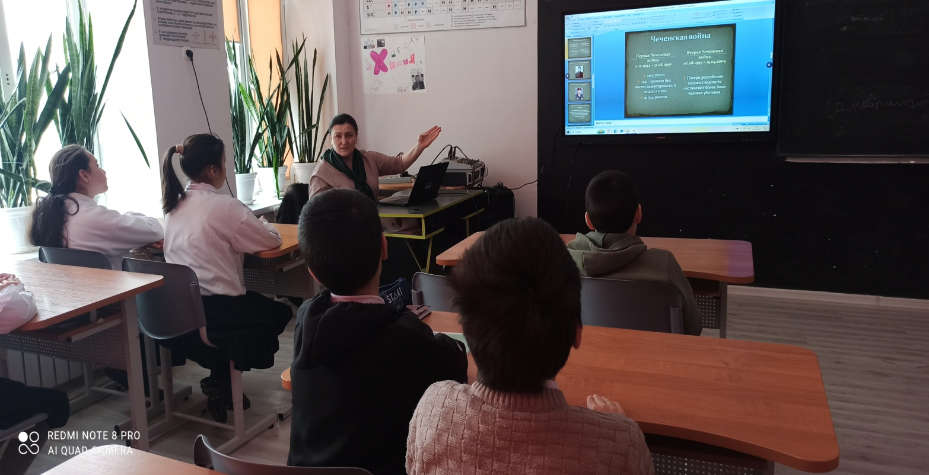

**Вторая чеченская война** началась [7 августа](https://infourok.ru/go.html?href=https%3A%2F%2Fru.wikipedia.org%2Fwiki%2F7_%25D0%25B0%25D0%25B2%25D0%25B3%25D1%2583%25D1%2581%25D1%2582%25D0%25B0) [1999 года](https://infourok.ru/go.html?href=https%3A%2F%2Fru.wikipedia.org%2Fwiki%2F1999_%25D0%25B3%25D0%25BE%25D0%25B4) из-за вторжения боевиков в Дагестан с территории Чечни и террористических актов в Москве и пригородах 4-16 сентября 1999 года. Активная фаза боевых действий продолжалась с 1999 по 2000 год. Закончилась война [15 апреля](https://infourok.ru/go.html?href=https%3A%2F%2Fru.wikipedia.org%2Fwiki%2F15_%25D0%25B0%25D0%25BF%25D1%2580%25D0%25B5%25D0%25BB%25D1%258F) [2009 года](https://infourok.ru/go.html?href=https%3A%2F%2Fru.wikipedia.org%2Fwiki%2F2009_%25D0%25B3%25D0%25BE%25D0%25B4)

Всего за первую Чеченскую войну звания Героя России было удостоено 175 военнослужащих, за вторую – 305 человек.

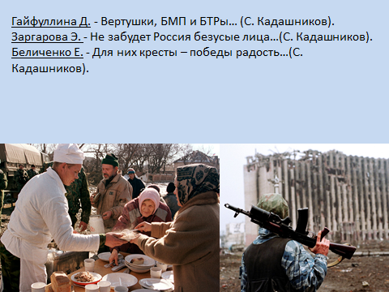

**(СТИХИ)**

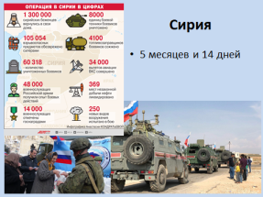**Вое́нная опера́ция Росси́и в Си́рии** — участие [Вооружённых Cил Российской Федерации](https://infourok.ru/go.html?href=https%3A%2F%2Fru.wikipedia.org%2Fwiki%2F%25D0%2592%25D0%25BE%25D0%25BE%25D1%2580%25D1%2583%25D0%25B6%25D1%2591%25D0%25BD%25D0%25BD%25D1%258B%25D0%25B5_%25D0%25A1%25D0%25B8%25D0%25BB%25D1%258B_%25D0%25A0%25D0%25BE%25D1%2581%25D1%2581%25D0%25B8%25D0%25B9%25D1%2581%25D0%25BA%25D0%25BE%25D0%25B9_%25D0%25A4%25D0%25B5%25D0%25B4%25D0%25B5%25D1%2580%25D0%25B0%25D1%2586%25D0%25B8%25D0%25B8) в боевых действиях на стороне правительственных войск.

С 30 сентября 2015 года [российские](https://infourok.ru/go.html?href=https%3A%2F%2Fru.wikipedia.org%2Fwiki%2F%25D0%25A0%25D0%25BE%25D1%2581%25D1%2581%25D0%25B8%25D1%258F) [ВКС](https://infourok.ru/go.html?href=https%3A%2F%2Fru.wikipedia.org%2Fwiki%2F%25D0%2592%25D0%25BE%25D0%25B7%25D0%25B4%25D1%2583%25D1%2588%25D0%25BD%25D0%25BE-%25D0%25BA%25D0%25BE%25D1%2581%25D0%25BC%25D0%25B8%25D1%2587%25D0%25B5%25D1%2581%25D0%25BA%25D0%25B8%25D0%25B5_%25D1%2581%25D0%25B8%25D0%25BB%25D1%258B_%25D0%25A0%25D0%25BE%25D1%2581%25D1%2581%25D0%25B8%25D0%25B9%25D1%2581%25D0%25BA%25D0%25BE%25D0%25B9_%25D0%25A4%25D0%25B5%25D0%25B4%25D0%25B5%25D1%2580%25D0%25B0%25D1%2586%25D0%25B8%25D0%25B8) наносят авиаудары по позициям исламистов в Сирии (по официальной просьбе президента Сирии), предварительно координируя свои действия с правительственными войсками.

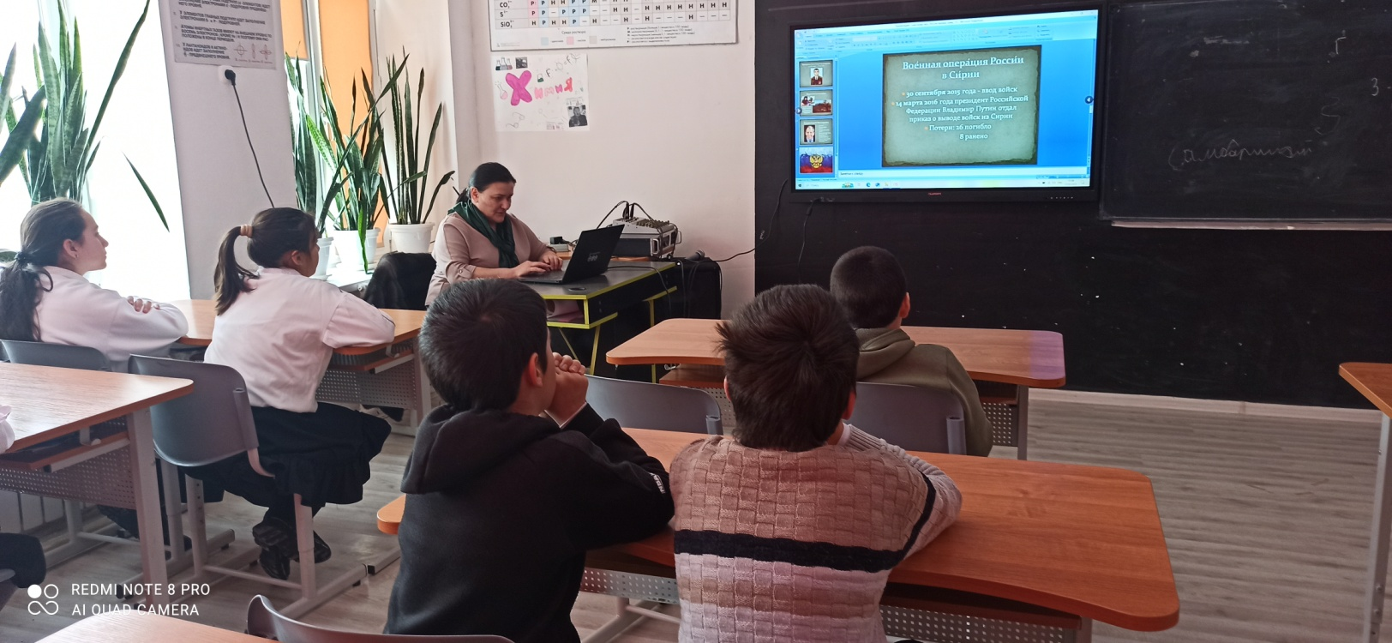

14 марта 2016 года президент РФ Владимир Путин приказал начать вывод основных сил РФ из Сирии с 15 марта.   
Всего российская операция в Сирии продолжалась 5 месяцев и 14 дней.  
Поддержка российских войск позволила сирийским правительственным войскам остановить территориальное распространение террористических группировок. Кроме того, благодаря российским ударам террористы лишились больше половины доходов от незаконно добываемой на сирийской территории нефти.

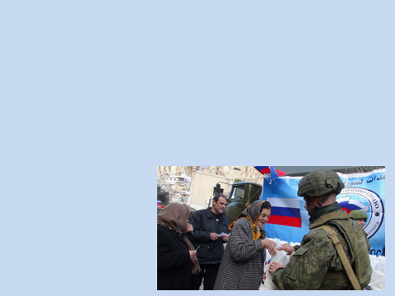

(Стихи Королева НВ)

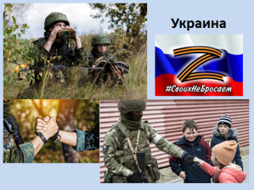**Специальная военная операция на Украине .**

–Современная действительность показывает нам, что герои на русской земле есть и будут всегда. 2 года назад , 24 февраля 2022 года, началась специальная военная операция. Перед этим 8 лет население Луганской и Донецкой областей подвергалось массированным обстрелам. Украина, подстрекаемая западными политиками, была готова напасть на Россию, что она в итоге и сделала, и наши солдаты освобождают Курскую область.

За время специальной военной операции (СВО), начиная с февраля 2022 года, звание Героя России получили уже 316 военнослужащих.

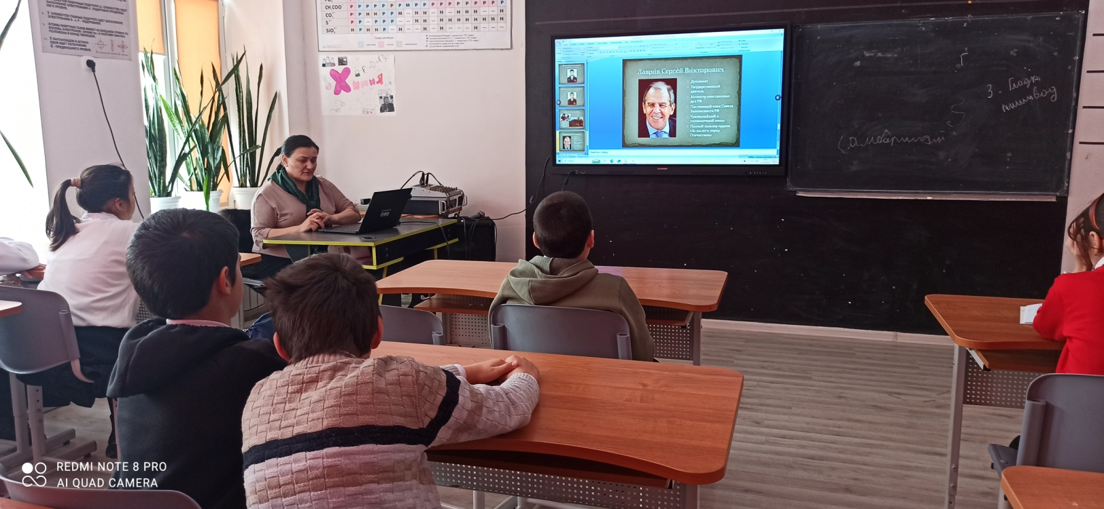

**Рефлексия.**

Сегодня внуки и правнуки героев далекой войны отдают свои жизни, выполняя воинский долг и сражаясь с терроризмом. Теперь они становятся примером для новых поколений — примером верности данному слову, выбранному пути, данной присяге и воинскому долгу.

Очень часто вспыхивают пожары войн, где необходимо присутствие российского солдата. Живая память, именно живая, потому, что живы те, кто воевал в «горячих» точках. Живая, потому, что память о погибших свято хранят товарищи по оружию, их семьи, их близкие. Мы в большом долгу перед теми, кто с достоинством и честью, порой ценой своей жизни выполнял приказ Родины за пределами ее территории. Мы гордимся тем, что на страже Российского государства стоят настоящие патриоты своего Отечества, готовые представлять интересы страны там, где потребуют обстоятельства, – в боевом строю или на гражданском поприще. Поэтому установления Дня памяти о россиянах, исполнявших свой долг за пределами Отечества, безусловно необходимо.

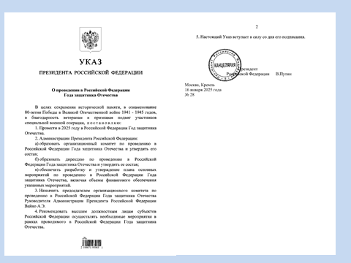

В целях сохранения исторической памяти, в ознаменование 80-летнего юбилея Победы в Великой Отечественной войне, в благодарность ветеранам и признавая подвиг участников специальной военной операции, 16 я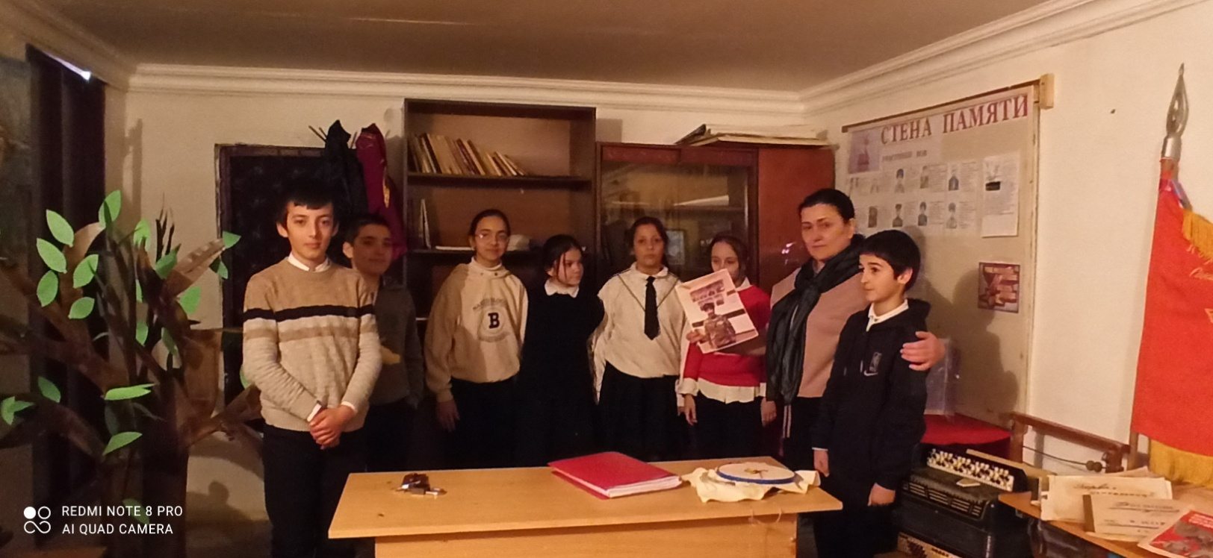нваря Указом Президента РФ 2025 год был объявлен годом защитника!





